**竞价邀请文件**

**项目名称：哈尔滨市双城区永和街道建城村经济合作社混凝土服务项目**

**项目编号：哈农交采〔2025〕第912号**

**采 购 人：哈尔滨市双城区永和街道建城村经济合作社**

**组织机构：哈尔滨产权交易所有限责任公司**

**竞 价 邀 请 文 件 审 查 表**

|  |  |
| --- | --- |
| **项 目 名 称** | 哈尔滨市双城区永和街道建城村经济合作社混凝土服务项目 |
| **项 目 编 号** | 哈农交采〔2025〕第912号 |
| **采 购 人** | 哈尔滨市双城区永和街道建城村经济合作社 |
| **组 织 机 构** | 哈尔滨产权交易所有限责任公司 |
| 哈尔滨产权交易所有限责任公司：  贵司根据我单位提供的有关技术资料编写的竞价邀请文件，经我单位领导审核，认为符合要求，可以对外发布。  特此确认!  采购人盖章：  采购人授权代表签字：  日期： | |

目 录

第一章 竞价采购公告 2

第二章 资格审查须知 7

第三章 竞价采购须知 13

第四章 采购需求 17

第五章 授权委托书 20

第六章 服务商承诺书 21

第七章 技术参数对比响应表 23

第一章 竞价采购公告

依据《黑龙江省农村产权交易管理办法》、《哈尔滨市农村产权交易服务平台采购服务操作规范（试行）》，哈尔滨市双城区永和街道建城村经济合作社混凝土服务项目采用竞价采购的方式面向社会进行公开采购，欢迎参与。公告内容如下：

1. **项目概况**
2. 项目名称：哈尔滨市双城区永和街道建城村经济合作社混凝土服务项目；
3. 项目编号：哈农交采〔2025〕第912号；
4. 服务内容：供应C30纯水泥混凝土（符合国家标准）。
5. 分包情况：/
6. 项目期限：自签订合同之日起10日内完工
7. 服务地点：哈尔滨市双城区永和街道建城村
8. 质量标准：符合采购方要求的相关法律法规政策并经采购人验收合格
9. 付款方式、付款进度：银行转账，验收合格后一次性付清。
10. 资金来源及资金到位情况：自有资金，资金已落实
11. 采购材料内容及技术标准：（具体内容详见竞价邀请文件中采购需求）

1. **采购方式：竞价采购（多次竞价）**
2. **采购预算/最高限价：**65000元**（含税）**

3.1 以上均为含税价格，只接受整包报价，报价不完全响应无效。

3.2 采购金额以实际发生金额为准。

3.3 以上费用包括但不限于：人工、设备、配件、耗材、工具、设计、制造及一切设备和配件的包装、运输及装卸、保险等所产生的一切含税费用，除此之外采购人不再支付其他任何费用。

**四、参与条件**

4.1拟参加本项目的服务商应为中华人民共和国境内注册的具有独立法人资格的法人及非法人组织，具有有效的营业执照（提供复印件加盖公章）。

### 4.2已足额交纳竞价保证金。

4.3拟参加本项目的潜在服务商与采购人存在利害关系可能影响采购公正性的法人、其他组织或者个人，不得参加本项目；单位负责人为同一人或者存在控股、管理关系的不同单位，不得同时参加本项目，否则响应文件均将被否决。

4.4不接受联合体参与。

**五、参与方式**

1、文件获取时间：2025年9月19日09时00分至2025年9月22日16时00分（北京时间，下同）

2、凡有意参加的服务商，请在文件获取时间内登录https://www.hrbcqjys.com，按要求进行实名会员注册及选择我要参与后，在此网站下进行项目操作。

**注：操作手册下载方式：点击https://hrbggzy.harbin.gov.cn/、https://www.hrbcqjys.com，到网站首页“办事指南/文档下载”中根据项目类型下载对应操作手册。**

**六、参与所需材料**

1. 营业执照复印件
2. 法人身份证复印件
3. 授权委托人身份证复印件（附授权委托书）（复印件空白处注明联系方式）。

**服务商需将以上材料加盖单位公章进行清晰原件扫描，在注册完账号，点击我要参与后，填写参与信息时，上传以上文件到对应位置。**

**七、响应保证金**

1. 付款单位名称必须与服务商名称一致。
2. 保证金金额：1300元整。
3. 保证金递交截止时间：2025年9月22日17:00,以到账时间为准。
4. 保证金缴纳方式：

（1）响应保证金的形式：电汇、电子保函方式。

（2）电子保函方式：服务商（如为联合体应为联合体牵头人）在平台中选择以电子保函方式提交响应保证金，并在线申请电子保函。系统以开具的电子保函为准。

注：因电子保函的申请、评估、保单签发、交易平台系统发放需要一定的时间，请选择电子保函方式的服务商及时完成申请资料填写等工作，注意各开函机构开函时间，以免因为未完成后续流程，无法正常参与项目。

（3）响应保证金电汇方式：按哈尔滨市公共资源交易平台系统提示交纳，企业基本户支付，在规定的时间递交到指定账户，以系统内查询到账为准。潜在服务商在缴纳完保证金后，需在保证金递交截止时间前，自行进入系统缴费页面进行查询，如因未查询而导致的保证金交纳无效，由潜在服务商自行承担责任。

注：服务商应当通过会员注册时绑定的银行账户，采取网上银行支付的方式，将响应保证金按时足额汇入哈尔滨产权交易所农村采购服务平台系统发送的银行账户。响应保证金的交纳账号以采购平台提供账户为准，每个项目及每个项目所划分包次的账号均不相同；每个服务商收到的账号均不相同。以其它方式交纳或第三方代交均无效。响应保证金未在规定时间到账、未交纳到系统提示账号或无效交纳的，该服务商将无法参与该项目。

1. **竞价安排**
2. 竞价方式：反向竞价，分自由报价和限时报价两个阶段，限时报价时间结束，最后一个有效报价的报价人为成交服务商。
3. 竞价阶梯：1000元
4. 自由竞价时间：2025年9月24日13：30至2025年9月24日15:00

限时报价开始时间：2025年9月24日15时

1. 限时竞价周期:300秒
2. **竞价说明**

限时报价结束后，符合条件且有效报价的潜在服务商不少于（含等于）一人时，则可按照竞价邀请文件中的规则确定成交服务商。如在公告期内未征集到符合要求的服务商，本次竞价活动终止。

进入报价环节且报价的意向服务商即视为完全同意并承诺按竞价邀请文件及响应文件的内容提供标的/服务。意向服务商所提供标的/服务若不满足竞价邀请文件及响应文件的，将会列入采购人诚信评价体系并按照竞价邀请文件的规定承担责任。

**十、合同的签订**

本项目竞价结果确定后成交服务商持《竞价结果通知书》与采购人自行签订合同。在不违反本项目《竞价邀请文件》及响应文件内容的前提下，服务商应无条件接受合同全部条款，**若以此为由拒不签订合同的，采购人有权取消其成交资格，服务商应当按照竞价邀请文件承担相应责任。**

**十一、交易服务费**

成交服务商在领取竞价结果通知书前向哈交所一次性缴纳成交服务费。服务费收取采用比例收取方式，即服务费金额按成交金额的2%收取。成交服务费不足500元，按500元收取。

**十二、资格审查**

潜在服务商须根据《竞价邀请文件》要求，制作两份响应文件胶封成册并密封于一个文件袋内，于2025年9月24日9：30至10：00携带密封的响应文件及采购人要求的相关证件原件，到哈尔滨市南岗区中山路 181 号市民大厦一楼（哈尔滨银行左侧）签到等待资格审查，2025年9月24日10:00分开始按保证金交纳顺序，对符合参与条件的服务商进行资格审查。**（每家潜在服务商仅限一人进入资格审查现场）。**未按要求按时提交以上材料的服务商将不具备竞价资格。具体要求请详见竞价邀请文件。参与的服务商需仔细阅读操作手册，自行完成注册账户、项目参与、缴纳保证金、下载竞价邀请文件等工作。如因未完成账户注册而导致的一系列问题，由服务商自行承担。

**十三、公告发布媒介**

本次公告同时在哈尔滨产权交易所（https://www.hrbcqjys.com）、哈尔滨市公共资源交易中心（https://hrbggzy.harbin.gov.cn）上发布。

**十四、联系方式**

采 购 方：哈尔滨市双城区永和街道建城村经济合作社

联 系 人：王永春

联系电话：13059030762

受 托 方：哈尔滨产权交易所有限责任公司

联 系 人：王女士

联系电话：17703600926

系统操作咨询电话：0451-84642034

第二章 资格审查须知

1. **资格审查时间**

审查小组按照竞价邀请文件规定的时间，以保证金交纳顺序，对符合参与条件的服务商进行资格审查。

1. **服务商提交响应文件的主要内容**
2. 文件目录；
3. 资格审查材料（详见资格审查表）。

**响应文件应分包装入密封袋中，封口处应有报价全权代表的签字及服务商公章，并注明“审核时启封”字样。**

**三、响应文件的签署及要求**

1. 文件必须由法人代表或授权代表签署。
2. 同时准备好原件以备现场核查。
3. 无论成交与否，文件均不予返还。
4. 文件不得涂改和增删，如有修改错漏处，必须由同一签署人签字或盖章。
5. 文件因字迹潦草或表达不清所引起的后果由服务商负责。
6. 《响应文件》须同一格式内容且一式二份。

**四、资格审查内容**

1. 服务商提交《响应文件》的装订情况。
2. 《资格审查表》所列内容的相关原件。
3. 提交的纸质响应文件是否包含采购人要求的所有内容。**潜在服务商应在提交的响应文件中明确注明是否完全认同本项目《竞价邀请文件》全部内容，不完全认同或未注明的，将不能通过资格审查。**

**五、说明：审查小组负责资格审查，未通过审查的服务商不具备参加竞价采购的资格。**

资格审查表

**项目名称：哈尔滨市双城区永和街道建城村经济合作社混凝土服务项目**

**项目编号：哈农交采〔2025〕第912号**

**资格审查日期：2025年9月24日**

|  |  |  |
| --- | --- | --- |
| **潜在服务商名称** |  | |
| **审查内容** | **审查标准** | **审查结果** |
| **营业执照副本** | 拟参加本项目的服务商应为中华人民共和国境内注册的具有独立法人资格的法人及非法人组织，具有有效的营业执照（提供复印件加盖公章） |  |
| **身份证明材料及**  **授权委托书** | 1. 加盖单位公章的法定代表人身份证复印件； 2. 加盖单位公章的受托人身份证复印件（适用于法定代表人不能亲自参加资格审查的情况）。**（受托人身份证原件备查）** 3. 若法定代表人不能亲自参加资格审查的，服务商还需提交加盖服务商单位公章且法定代表人及受托人签字的《授权委托书》。   （以上材料均需提供复印件并加盖公章） |  |
| **保证金交纳证明** | 保证金交纳证明材料（服务商需提供转账截图并加盖公章） |  |
| **技术参数响应对比表** | 《技术参数响应对比表》原件并加盖公章，符合采购人要求，完全实质性响应采购需求。 |  |
| **服务商承诺书** | 符合竞价邀请文件及采购人要求。 |  |
| **响应文件的装订** | 符合竞价邀请文件及采购人要求。 |  |
| **审查结果** | 审查是否合格。 |  |
| **我方对上述资格审查结果确认无异议。**  **服务商法定代表人或受托人签字确认：** | | |
| **我方对上述资格审查结果确认无异议。**  **哈尔滨市双城区永和街道建城村经济合作社授权代表签字确认：** | | |

第三章 竞价采购须知

**一、竞价时间：**详见竞价采购公告

报价时间以互联网服务器时间为准，不以竞价者使用终端显示时间为依据。

**二、竞价阶梯:**详见竞价采购公告

**三、竞价方法及程序**

3.1竞价方法

竞价按照“时间优先、价格优先”的原则，首次报价不能高于采购预算，下次报价须低于上次报价，每次有效报价的减价幅度应是竞价阶梯的整数倍。

3.2竞价程序

潜在服务商自行登录（https://www.hrbcqjys.com）进入平台系统中心首页。根据已下载的**《服务商竞价采购操作手册》**，在规定的时间内参与竞价。

竞价分为自由报价和限时报价两个阶段。

**3.2.1自由报价阶段：**

在项目自由报价时间内潜在服务商可进行报价，当其所报价格为当前有效报价时，不能再次报价，直到出现新的有效报价时方可报价。当有其他竞价人刷新当前报价记录时，原报价丧失约束力。在此期间，潜在服务商可以多次竞价。

潜在服务商应慎重报价，报价按照时间优先，价格优先的原则。潜在服务商的报价输入竞价采购系统的交易指令后，其报价即刻生效，潜在服务商不能更改或撤回。

**3.2.2限时报价阶段：**

限时报价周期为300秒倒计时，如在一个倒计时时限期内有人应价，限时报价重新计入300秒倒计时，以此类推，直至300秒时限期间内无人应价、限时报价时间结束，当前有效报价为最终成交价。该报价的潜在服务商即为本次成交服务商。

**四、竞价成交**

4.1成交服务商应按照竞价邀请文件中的要求，在竞价结束后3个工作日内（不含竞价结束当日）向哈交所支付交易服务费 ,并向哈交所指定邮箱hjsnccq@163.com发送开具发票所需信息表。

**注：成交服务商应当通过会员注册时绑定的银行账户，采取网上银行支付或银行柜台转账的方式，将服务费按时足额汇入平台系统发送的银行账户。服务费的交纳账号由平台以短信的形式向潜在服务商注册手机发送，每个项目及每个项目所划分包次/标段的账号均不相同；每个潜在服务商收到的账号均不相同。以其它方式交纳或第三方代交均无效。**

4.2成交服务商须在哈交所发出《竞价结果通知书》之日起的30日内与采购人签订合同。成交服务商提供的标的/服务须满足竞价邀请文件及响应文件内容。

4.3《竞价结果通知书》对采购人和成交服务商均具有法律效力。《竞价结果通知书》发出后，采购人改变成交结果的，或者成交服务商放弃本次成交资格的、不与采购人签订合同的，应当依照法律及本竞价邀请文件承担法律责任。

4.4服务商如对采购公告及竞价邀请文件有异议，服务商应在保证金递交截止时间前以书面方式一次性向采购人提出（书面材料包括营业执照、法人身份证复印件加盖公章、质疑材料加盖公章、被授权人签章并提供授权书、被授权人身份证复印件并注明联系方式）。逾期提出的，不予受理。

4.5参与本项目竞价的服务商如对成交结果有异议，请自成交公示发布之日起1日内（遇节假日顺延），以书面方式一次性向采购人提出，并将电子版材料在上述期限内发送至邮箱 ：hjsnccq@163.com（材料上需加盖公章、法人签章或加盖公章、被授权人签章并提供授权书、被授权人身份证复印件并注明联系方式）。同时电话联系哈尔滨产权交易所有限责任公司项目负责人，逾期提出的，不予受理。采购人在收到书面质疑之日起3日内做出答复。

**五、关于违约**

成交服务商不按照本章第四条所列各项要求及竞价文件中其他有关业务执行的，将视为违约。保证金将作为违约金，不予退还，哈尔滨产权交易所从保证金中扣除服务费后将剩余金额交付给采购人。经采购人同意后，将重新组织竞价，因潜在服务商违约导致项目重新竞价的，原成交潜在服务商将不再具有参与报价的资格。

**六、关于保证金**

哈尔滨产权交易所有限责任公司在发出《竞价结果通知书》之日起五日内，按原进款路径全额返还未成交竞价保证金；成交服务商保证金在合同签订后五日内，按原进款路径全额返还。

**七、免责声明**

7.1 潜在服务商对注册用户名和密码、竞价账号和密码的安全负责，任何使用潜在服务商的注册用户名或竞价账号登陆的用户在报价系统的一切行为均视为该潜在服务商本人的行为，由潜在服务商负责，哈交所不承担任何责任。

7.2 潜在服务商因遗忘密码、自身终端设备出现故障或网络异常而不能正常报价的与哈交所无关；

7.3 因采购人原因要求中止或终止竞价采购，导致竞价中断的，哈交所不承担任何责任，但采购人要对中止或终止原因作出说明。哈交所将视情况继续组织竞价或重新竞价，并通知各服务商。

7.4 哈交所将采购人提供的信息和资料进行了全面如实的披露，并不表明能够对本次竞价的所有瑕疵，特别是隐蔽的瑕疵进行了全部揭示。哈交所提请竞价服务商认真了解相关情况，对可能存在的瑕疵及今后可能出现的问题做出自己的判断。服务商参与竞价，即表明服务商对本次竞价的认可和接受，竞价结果由服务商负责并承担全部法律责任。

7.5 哈尔滨产权交易所不就下列原因对服务商产生的任何损害承担责任，包括但不限于直接损失和间接损失、商誉损害及精神损害等：

        （1）因采购人、短信提供方等非平台原因导致无法正常提供或者延迟提供服务；

        （2）电信设备、电力系统出现故障、移动设备或其他第三方引起的服务不能或延迟；

        （3）在平台系统停机维护期间导致无法正常提供服务；

（4）因电脑或手机病毒、黑客攻击、系统不稳定、服务商所在位置、服务商关机以及其他任何网络、技术、通信线路等原因造成的服务终端不能满足要求的情况；

（5）不可抗力因素：包括但不限于战争、自然灾害、火灾、政府行为等一切不能预见、不能避免和不能克服的客观情况；

（6）因服务商自身原因导致的损失以及其他非因平台过错而产生的损失。

## 

## 第四章 采购需求

一、项目概况

项目名称：哈尔滨市双城区永和街道建城村经济合作社混凝土服务项目

项目编号：哈农交采〔2025〕第912号

采购人单位全称：哈尔滨市双城区永和街道建城村经济合作社

授权委托人（联系人）姓名及电话：王永春13059030762

采购方式：竞价采购 竞价阶梯：1000元

采购数量：1

采购预算：65000元（含税）

服务内容：供应C30纯水泥混凝土（符合国家标准）

项目期限（计划工期）：自签订合同之日起10日内完工

服务地点：哈尔滨市双城区永和街道建城村

质量标准：符合采购方要求的相关法律法规政策并经采购人验收合格

资金来源：自有资金，资金已落实

付款方式、付款进度：银行转账，验收合格后一次性付清

二、服务商资格要求：

1. **拟参加本项目的服务商应为中华人民共和国境内注册的具有独立法人资格的法人及非法人组织，具有有效的营业执照（提供复印件加盖公章）。**
2. **已足额交纳竞价保证金。**
3. **拟参加本项目的潜在服务商与采购人存在利害关系可能影响采购公正性的法人、其他组织或者个人，不得参加本项目；单位负责人为同一人或者存在控股、管理关系的不同单位，不得同时参加本项目，否则响应文件均将被否决。**
4. **不接受联合体参与。**

三、其他要求

1. 采购单位是否需要在平台抽取专家作为评审小组专家成员：否
2. 履约保证金是否收取：否
3. 是否组织踏勘现场：否
4. 其他材料
5. 采购人是否允许服务商提交响应文件中对于采购需求负偏离：否

附件：采购材料明细

|  |  |  |  |  |  |
| --- | --- | --- | --- | --- | --- |
| 序号 | 产品名称 | 规格型号 | 单位 | 数量 | 备注 |
| 1 | 纯水泥混凝土 | C30 | 立方米 | 200 |  |

第五章 授权委托书

哈尔滨市双城区永和街道建城村经济合作社：

（服务商名称）是在中华人民共和国境内注册的具有独立法人资格的合法法人或非法人组织，法定地址： ，

本人 （姓名）系上述单位的法定代表人（负责人），现授权 （姓名）为本项目负责人，以我方名义，代表我方全权办理针对哈尔滨市双城区永和街道建城村经济合作社混凝土服务项目（项目编号：哈农交采〔2025〕第912号）的竞价、谈判、签约等具体工作，并签署全部有关的文件，协议及合同。

随本授权委托书提交的附件一：法定代表人身份证复印件；附件二：受托人身份证复印件为本授权委托书的有效组成部分，我方均予以认可。

受托人根据授权，以我方名义签署、澄清、说明、补正、递交、撤回、修改和处理与本项目竞价有关的所有事宜，我方均予以承认，其法律后果由我方承担。我方对受托人的行为承担全部责任。

本授权自我方发出之日起有效，在我方向贵单位递交撤消本授权的书面通知以前，本授权书一直有效，受托人在授权书有效期内签署的所有文件不因授权的撤销而失效。

受托人无转委托权。

服 务 商： （盖单位章）

法定代表人： （签字）

身份证号码： （法定代表人）

受托人： （签字）

身份证号码： （受托人）

联系电话： （受托人）

受托人邮箱： （受托人）

年 月 日

附件一：法定代表人身份证复印件

附件二：受托人身份证复印件

**＊注：必须按要求提交上述附件材料，否则此授权委托书无效。**

第六章 服务商承诺书

哈尔滨市双城区永和街道建城村经济合作社：

我方 （服务商名称）对贵方委托哈交所组织的“哈尔滨市双城区永和街道建城村经济合作社混凝土服务项目”（项目编号：哈农交采〔2025〕第912号）做出以下承诺：

1. **我方完全认同本项目《竞价邀请文件》的全部内容、并承诺可满足本项目《竞价邀请文件》全部内容，承诺按照《竞价邀请文件》及《响应文件》的标准提供服务。**所提交证件材料、资质文件全部真实合法有效。如若不实，我方将承担全部法律责任。
2. 我方承诺营业执照在有效期内，并在人员、设备、资质能力等方面具有相应的履约能力。
3. 承诺提供的货物（如有）是全新、未使用的原装正品，达到相应国家标准，所有产品技术参数符合采购方生产要求，并满足采购货物要求中全部内容；所提供的货物（如有）在使用时不会侵犯任何第三方的专利权、商标权、工业设计权或其他权利。
4. 在不违反本项目《竞价邀请文件》内容的前提下，我方承诺无条件与采购人签订合同，若以此为由拒不签订合同的，采购人有权取消我方成交资格，我方愿按照《竞价邀请文件》承担全部责任。
5. 我方委派的工作人员在服务期内安全教育、职工薪酬及福利、食宿和保险等一切费均由我方负责，采购人概不负责。发生的任何疾病和意外伤害，均由我方负责，采购人不负任何责任。
6. 我方承诺此项目绝不拖欠所有工作人员及农民工人的工资。
7. 我方承诺服务期内，采购人有权监督我方工作，有权对我方工作中出现的问题进行指导并要求整改，保质保量，不合格由我方及时调整。
8. 我方提供的技术参数、质量、安全、环保等要求与《竞价邀请文件》、响应文件、采购人要求及合同约定有不符的，采购人有权要求其限期整改，并根据《竞价邀请文件》及合同约定予以处罚，情节严重的，采购人有权单方面解除合同。
9. 承诺不存在与采购人存在利害关系可能影响采购公正性的法人、其他组织或者个人；单位负责人为同一人或者存在控股、管理关系的不同单位，未同时参加本项目，我方承诺我单位为非联合体响应此次竞价活动。
10. 我公司承诺在竞价采购过程中的报价由我单位自主报价并承担一切后果及责任，竞价内容属实，确认因此产生的竞价结果对我方具有约束力。

11、本承诺书自本项目资格审查日起360个自然日内有效，如我方能成交，则成为合同条款的一部分。

服务商名称：

服务商法定代表人或代理人签字：

服务商公章：

日期：2025年 月 日

1. 技术参数对比响应表

《技术参数响应对比表》

哈农交采〔2025〕第912号 哈尔滨市双城区永和街道建城村经济合作社混凝土服务项目

|  |  |  |  |  |  |
| --- | --- | --- | --- | --- | --- |
| **序号** | **产品名称** | **规格型号** | **单位** | 数量 | 符合/正偏离/负偏离 |
|  |  |  |  |  |  |

***[注意]***

**1.服务商应当逐条对照竞价邀请文件采购需求采购明细表，就响应文件对采购明细表存在的偏差与例外逐条做出响应或对比；**

**2.如响应文件对技术条款无任何偏离，服务商需要点对点响应，并在本对比表中填写“符合”，需加盖公章；**

**3.本表格服务商按竞价邀请文件中采购需求采购明细表中的主要设备安装明细表自行延伸。**

|  |  |  |
| --- | --- | --- |
| 一、其他要求：  服务期限（计划工期）：自签订合同之日起10日内完工。 | **其他要求：**  **1.......**  **2.......**  **3.......**  **4.......**  **服务商应根据左侧要求，**  **按实际情况填写在此位置。**  此处不填资格审查将不予通过 | 此处填写是否符合/正偏离/负偏离 |

注意：1、服务商必须对应竞价邀请文件填写。

2、服务商响应采购需求应具体、明确，含糊不清、不确切或伪造、变造证明材料的，按照实质性不响应处理。构成提供虚假材料的，移送监管部门查处。其报价保证金将不再退还。

3、服务商应按货物实际数据填写。

4、“符合”指与竞价邀请文件要求一致，“正偏离”指性能指标高于竞价邀请文件的要求；“负偏离”指性能指标低于竞价邀请文件的要求。

5、在响应文件“技术参数响应对比表”中没有列述偏离内容的，采购人都认为是完全响应。在合同执行过程中，成交服务商必须无条件的满足竞价邀请文件的技术要求。

6、不得填写“完全响应”等概括性表述，否则作废处理。要求所报货物的对比结果必须完全响应采购需求的全部内容，否则将不具备参与竞价的资格。

**7、若采购需求中明确不允许负偏离的项目，若响应文件中存在负偏离的，响应无效，不具备参与竞价的资格。**

服务商(公章)： 法定代表人或受托人签字： 日期：

附件1： 响应文件封皮格式

响 应 文 件

哈农交采〔2025〕第912号

服务商： （加盖单位公章）

日 期： 年 月 日

附件2：操作手册

**哈尔滨产权交易所采购业务**

**服务商操作手册**

**1. 浏览器配置 3**

1.1. Internet选项 3

1.2. 关闭拦截工具 7

1.3. 驱动下载 8

2.1登录哈尔滨市公共资源交易平台 8

2.2诚信库基本信息添加 10

2.3扫描件管理 11

2.4提交审核 12

2.5业务类型添加 13

**2. 供应商（服务商）报名竞价流程 13**

**图3-1图 13**

**3.1报名操作 13**

3.1.1选择标的报名 13

**3.2报名信息 14**

3.2.1填写信息 14

**3.3保证金交纳 16**

3.3.1交纳保证金 16

**3.1文件下载 17**

**3.4网上竞价 19**

**3.5电子竞价风险风险告知及接受确认书 19**

**3.6进入竞价页面后就可网上竞价 19**

**3.8项目成交 20**

## 浏览器配置

### Internet选项

为了满足哈尔滨市公共资源交易平台插件能够正常使用，请按照以下步骤进行浏览器的配置，本系统推荐使用**IE浏览器**，系统最低推荐版本为**IE8**及以上。

1、打开浏览器，在“工具”菜单→“Internet选项”，如下图：

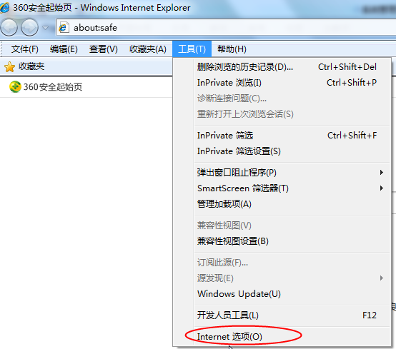

**图1.1-1**

2、弹出对话框之后，请选择“安全”选项卡，具体的界面，如下图：

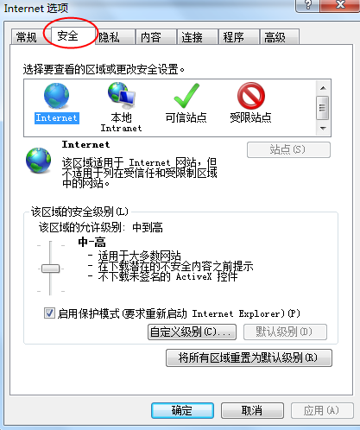

**图1.1-2**

3、点击“受信任的站点”的图片，会看到所示的界面，如下图：

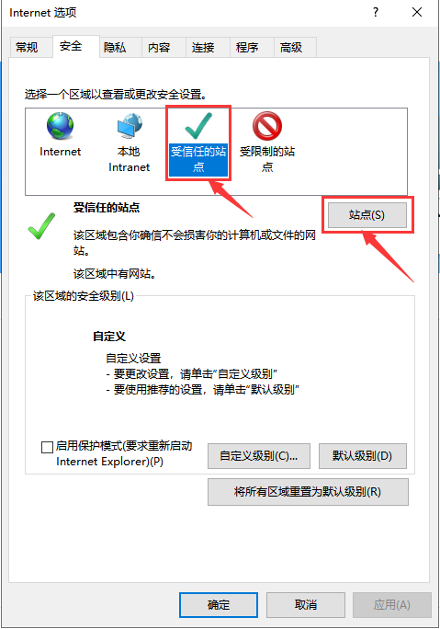

**图1.1-3**

4、点击“站点” 按钮，出现如下对话框，如下图：

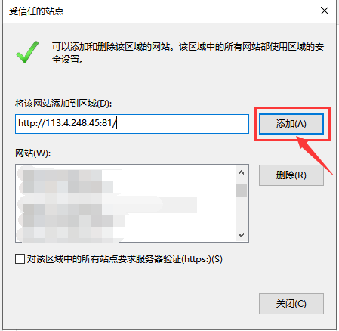

**图1.1-4**

输入系统服务器的IP地址，格式例如：http://113.4.248.45，然后点击“添加”按钮完成添加，再按“关闭”按钮退出。

5、设置自定义安全级别，开放Activex的访问权限，如下图：

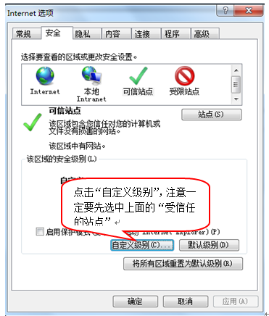

**图1.1-5**

会出现一个窗口，把其中的Activex控件和插件的设置全部改为启用，如下图：

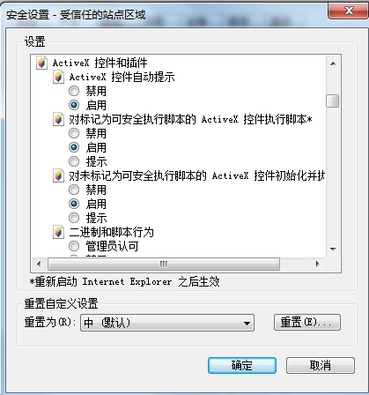

选择启用（共5个ActiveX）

**图1.1-6**

文件下载设置，开放文件下载的权限：设置为启用，如下图：

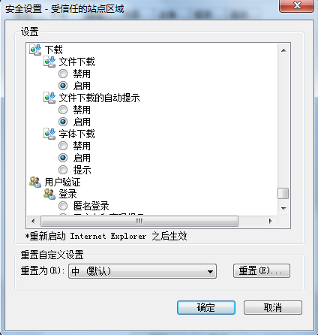

**图1.1-7**

### 关闭拦截工具

上述操作完成后，如果系统中某些功能仍不能使用，请将拦截工具关闭再试用。比如在windows工具栏中关闭弹出窗口阻止程序的操作，如下图：

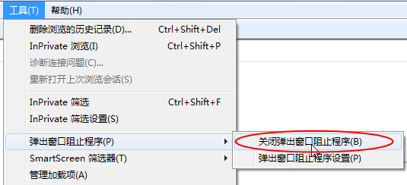

**图1.2-1**

### 驱动下载

浏览器配置完成之后，需要下载哈尔滨市公共资源交易平台驱动；进入哈尔滨市公共资源交易平台登录页面，在登录界面可以看到“驱动下载”按钮，直接点击进行驱动下载，可以直接运行安装，驱动安装完成之后就可以进入哈尔滨市公共资源交易平台。

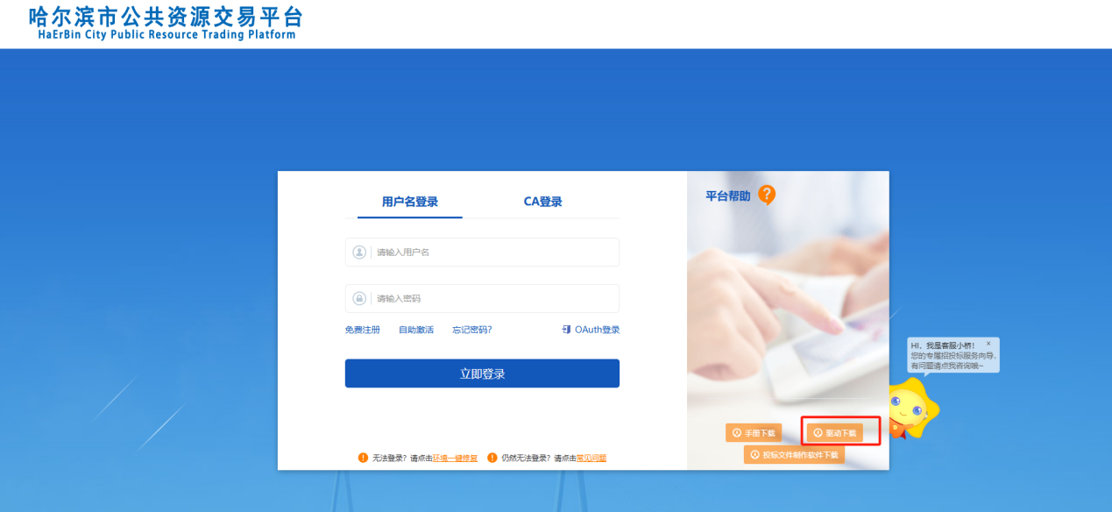

**图1.3-1**

### 2.1登录哈尔滨产权交易所官网

2.1.1登录供应商（服务商）登录地址：

<https://113.4.248.45/TPBidder/memberLogin>

如下图：

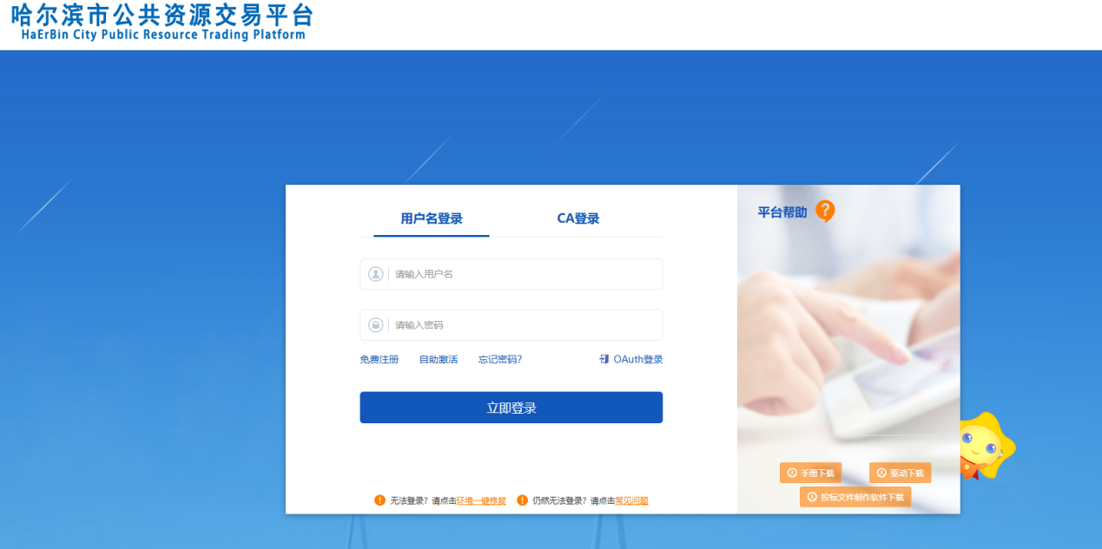

**图2.1-1**

2.1.2、供应商（服务商）首次登录系统需要进行诚信库注册，如下图；

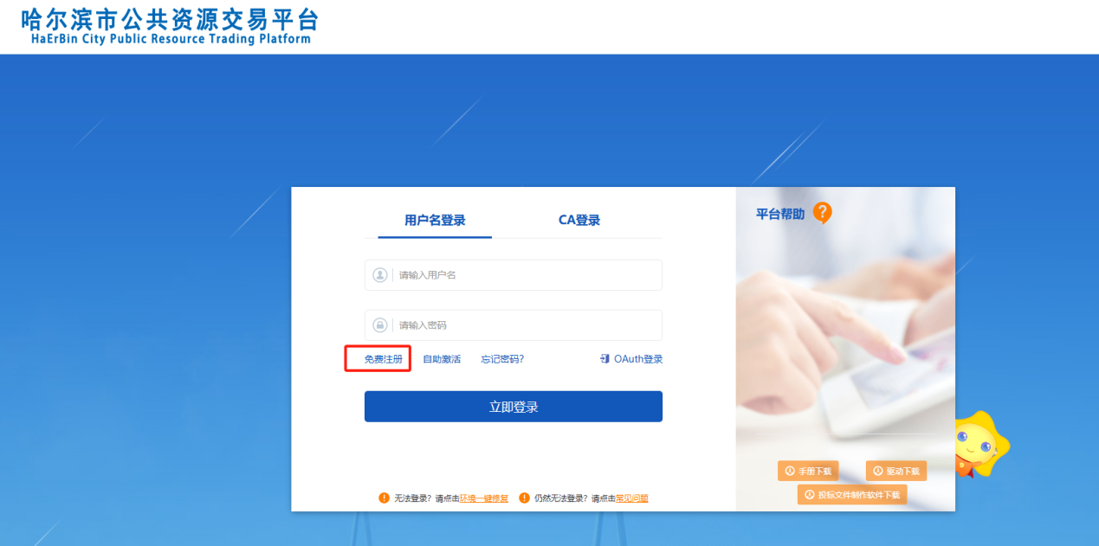

**图2.1-2**

x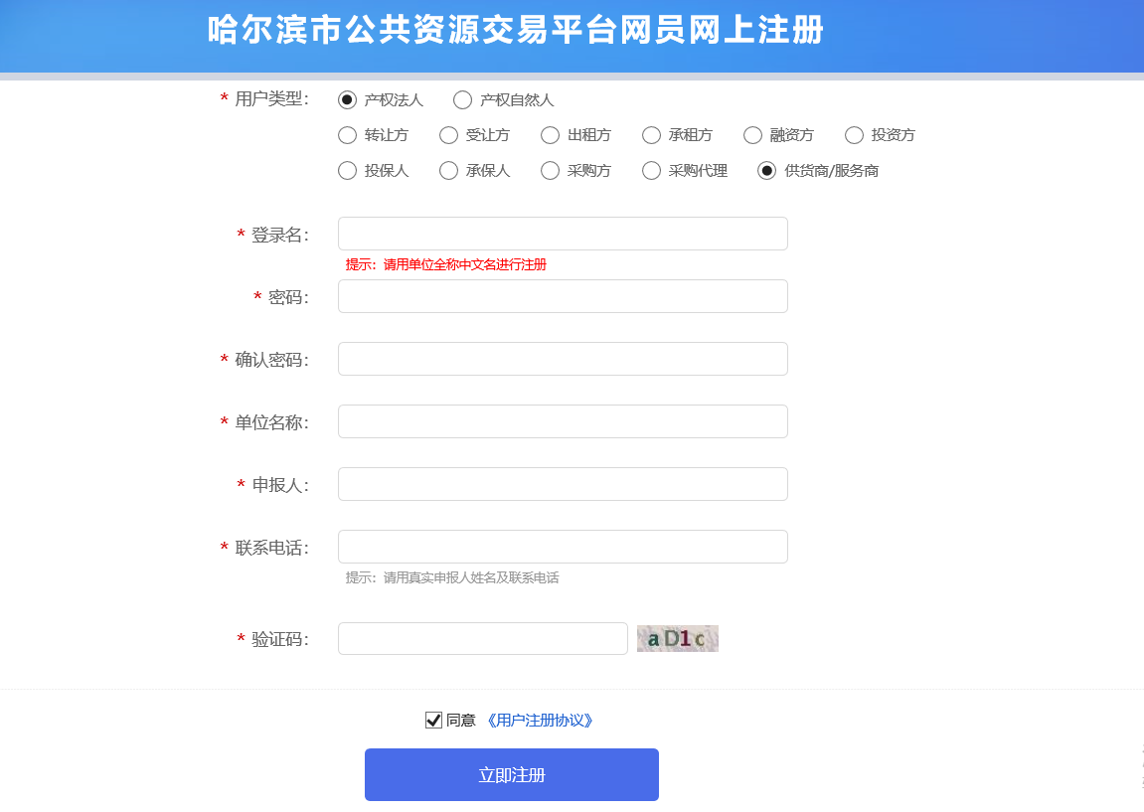

**图2.1-3**

注意：供应商（服务商）注册所登记的信息一定是真实有效的信息。

### 2.2诚信库基本信息添加

2.2.1基本信息修改

进入【单位信息】—【修改信息】

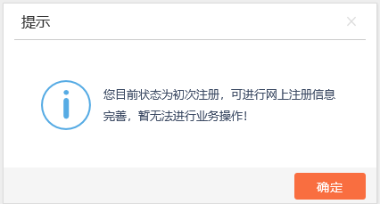

**图2.2-1图**

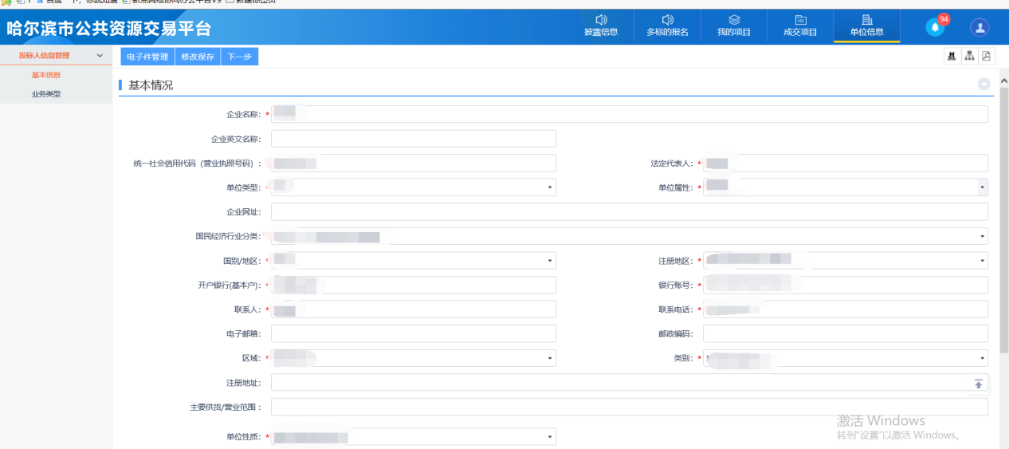

**图2.2-2图**

2.2.2基本信息填写

基本信息填写清楚，带星号为必填项，个人注册用户：注意姓名和开户行、开户账号要为同一供应商（服务商）；单位注册用户：企业名称和开户行、开户账号要为同一供应商（服务商）；如使用第三方的银行账户交纳保证金，将会影响竞价。

**注意：开户银行和开户账号一定要填写准确，否则会造成保证金交纳失败，失去竞价资格！！！！！此处填写的开户银行和卡号为用来交纳保证金的银行信息，且企业必须填写企业基本户信息。**

### 2.3扫描件管理

2.3.1在信息的新增和修改页面，可以上传电子件。。基本信息页面可以上传多个类型的电子件。点击【电子件管理】按钮：

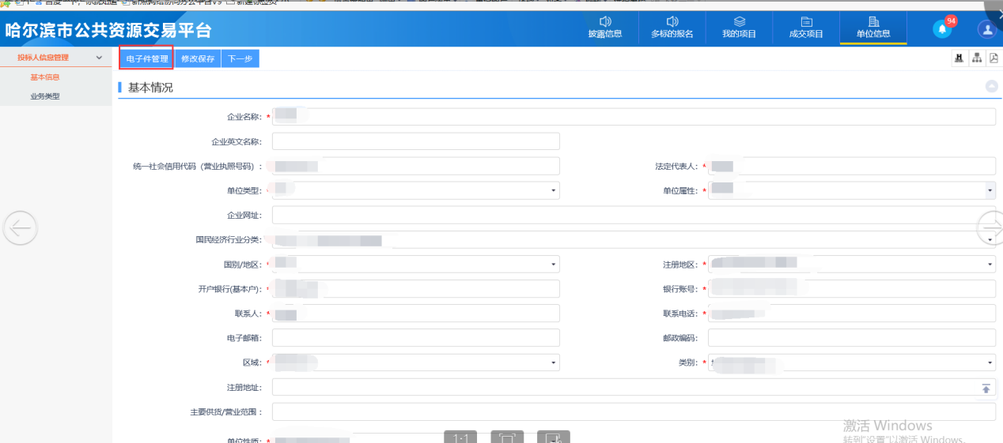

**图2.3-1图**

### 2.4提交审核

2.4.1基本信息提交下一步

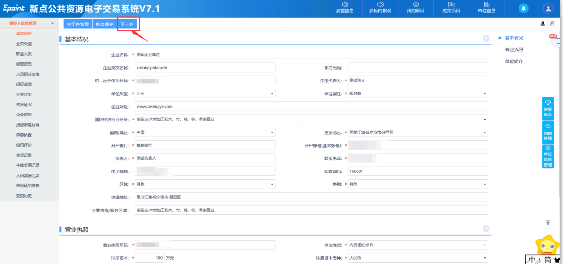

**图2.4-1图**

2.4.2基本信息提交审核之后，待审核通过之后即可参加项目报名。

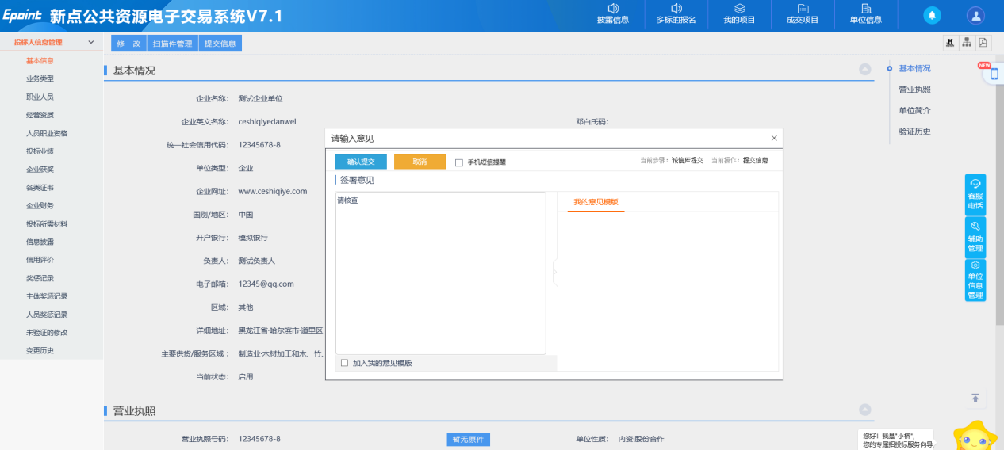

**图2.4-2图**

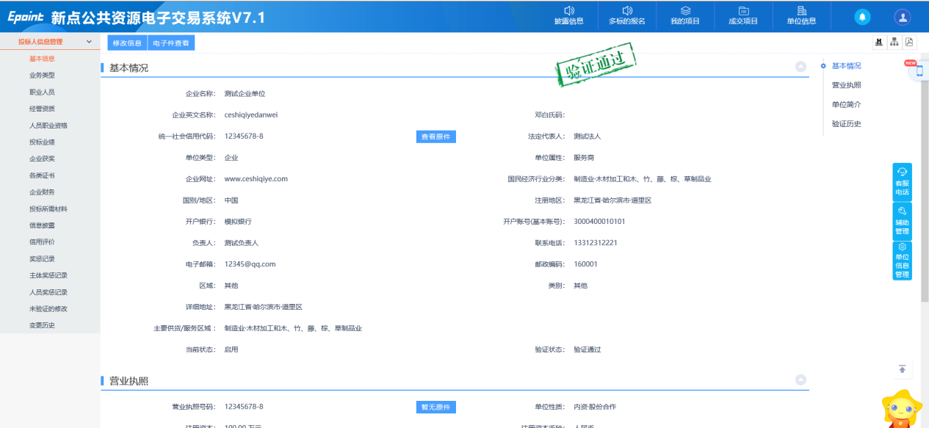

**图2.4-3图**

## 供应商（服务商）报名竞价流程

**图3-1图**

3.1报名操作

3.1.1选择标的报名

注册成功后刷新一下页面。点击【信息披露】选择相应的自己所要参与的项目，点击【我要参与】。

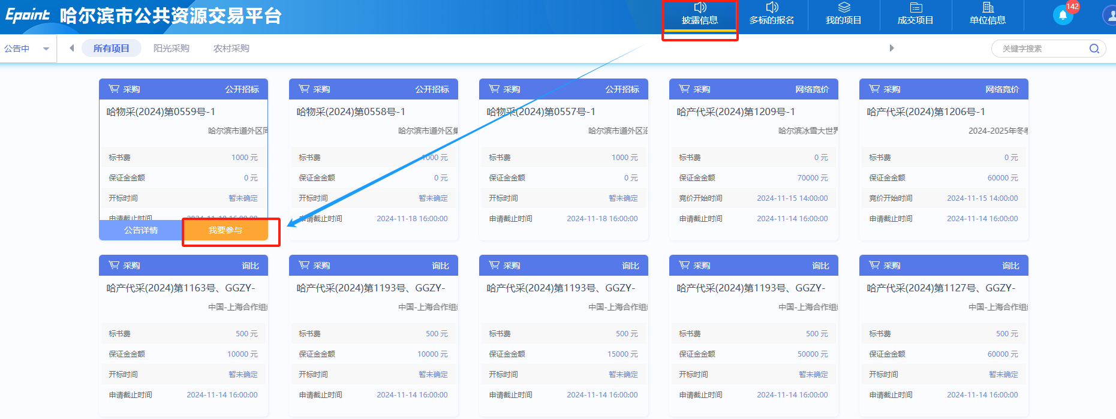

**图3.1-1图**

3.2报名信息

3.2.1填写信息

填写页面相关信息，上传报名所需文件，然后点击新增报名，提示报名成功

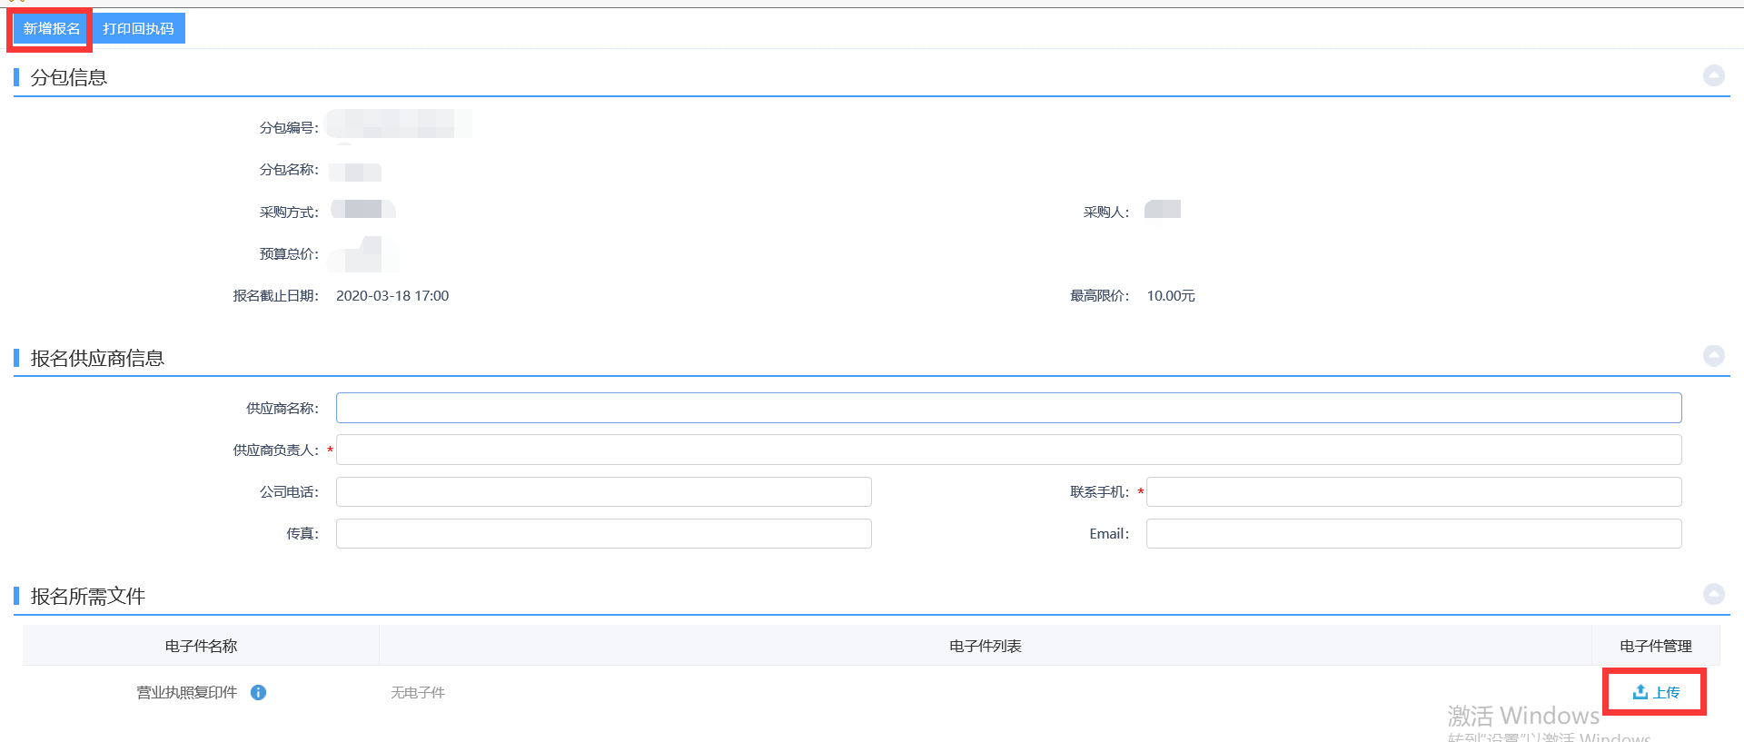

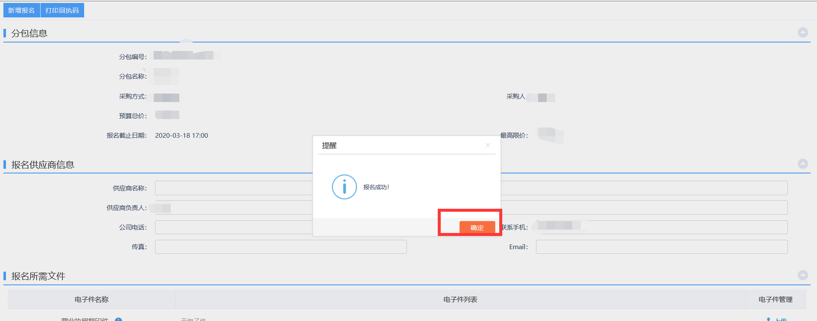

报名成功后，点击我的项目，找到刚才报名的项目，点击项目流程

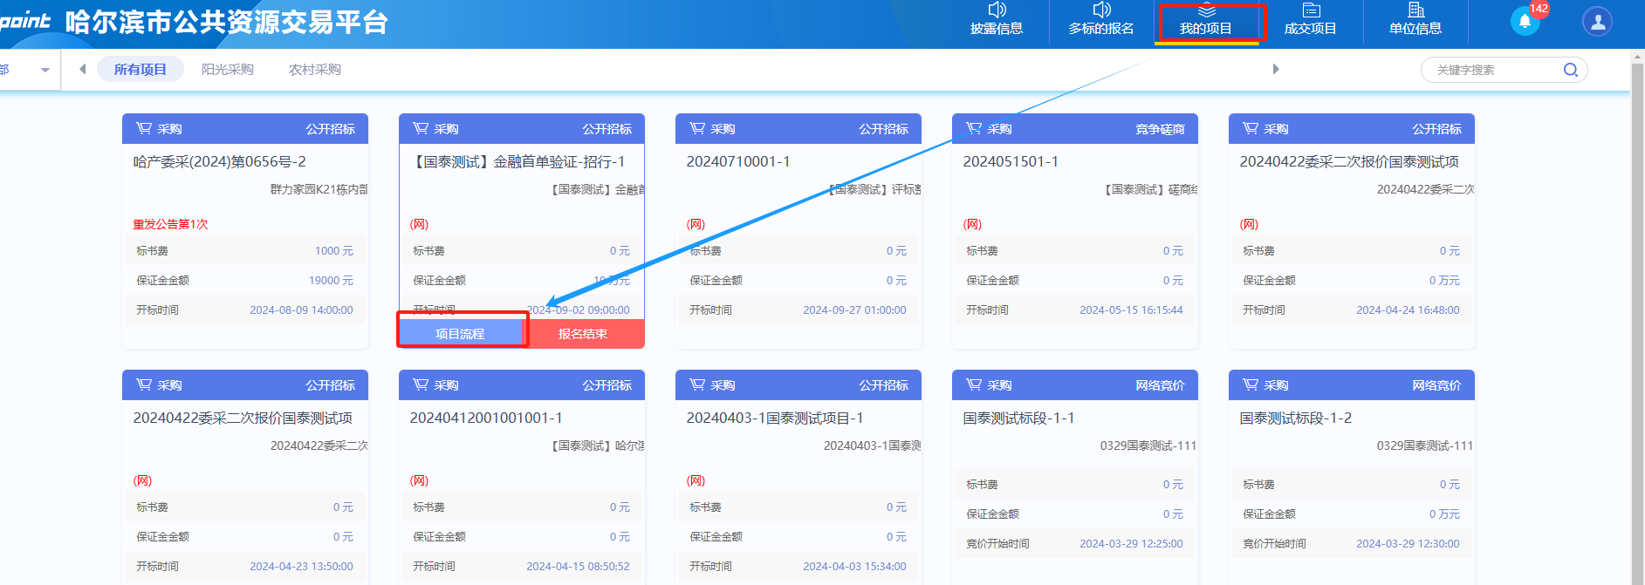

点击投标保证金

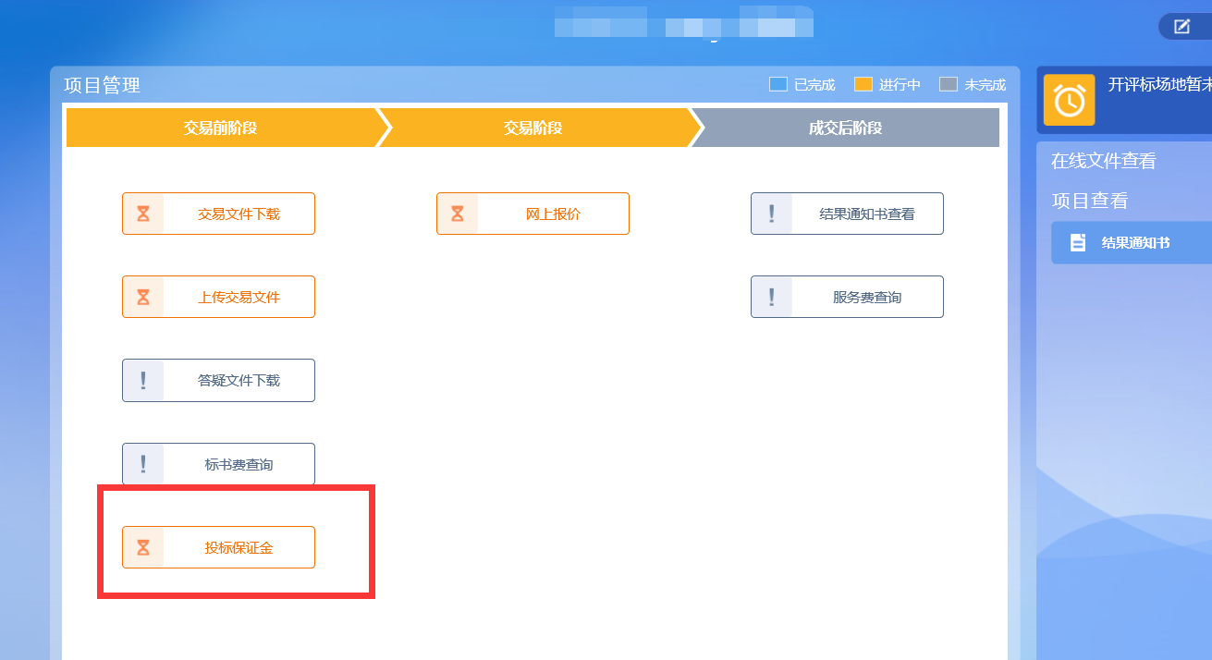

选择保证金账号的银行，银行一经选择无法修改

这里选择的银行是要往哪家银行交纳保证金，并不是供应商（服务商）自己银行卡的所在银行。对于供应商（服务商），选择哪一家银行并不会影响后续流程。

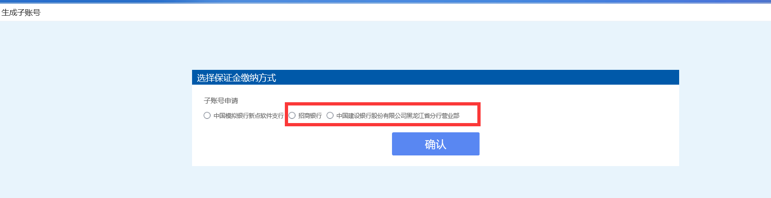

**图3.2-2图**

**获取保证金子账号**

3.3保证金交纳

3.3.1交纳保证金

报名成功之后，根据系统生成的子账号信息，往对应银行、户名、账号里交纳足额的保证金，不可通过支付宝交纳！只可通过企业基本账户向保证金账户里划转，交纳账号即企业基本户在当前页面也会有显示。请核对是否正确。

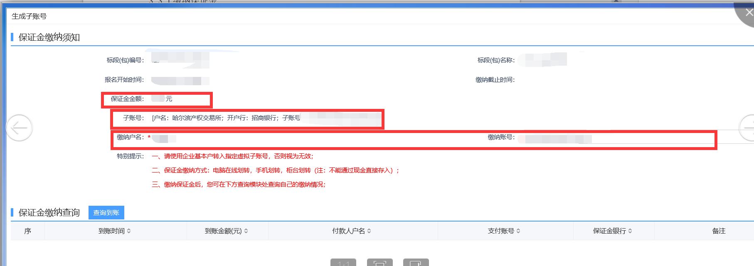**图3.3-1图**

3.3.4查询交纳情况

交纳后可以点击查询到账按钮，查询保证金是否到账，已经入账的金额会显示交纳有效，**保证金未交纳足额的单位无法参与资格审查与竞价！！**

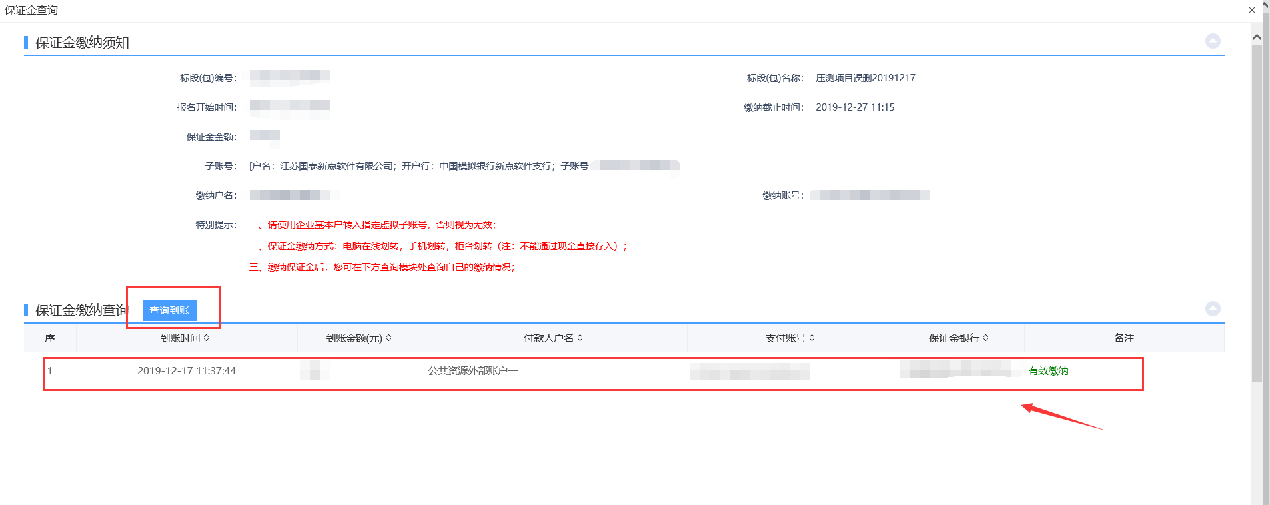**图3.3-2图**

3.4 文件下载

保证金交纳足额后，回到首页

点击我的项目，找到刚才的项目，点击项目流程



点击交易文件下载。

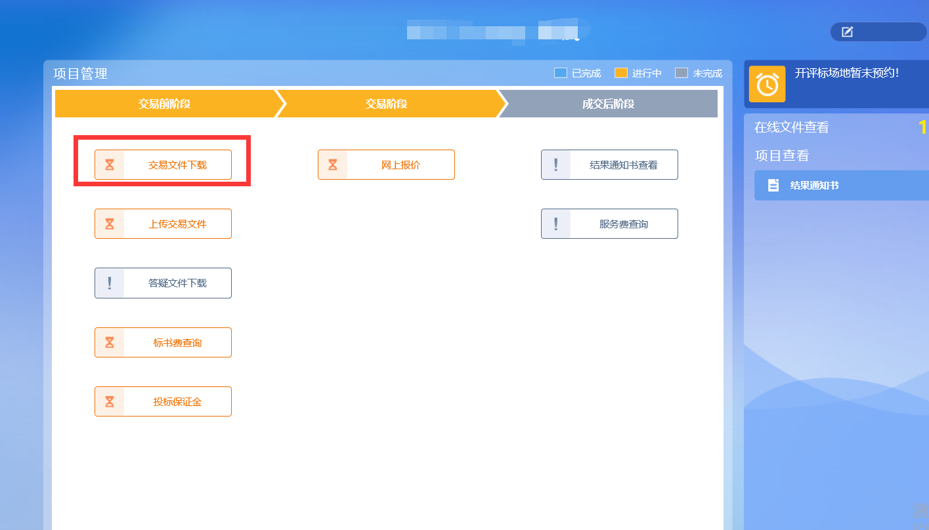

点击下载按钮下载文件，阅读文件要求后，等待资格审查，

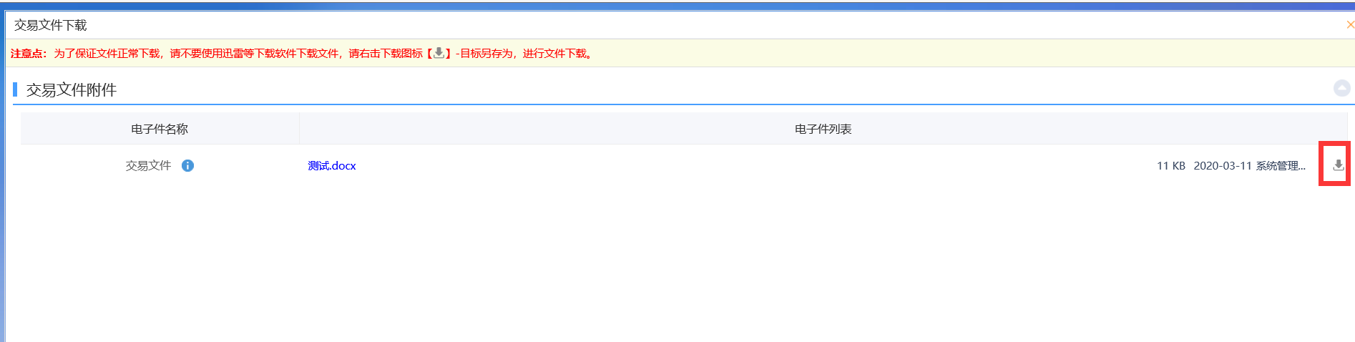

3.5网上竞价

资格审查通过后，根据公告时间，在竞价时间内，我的项目，找到对应项目，点击【我要报价】

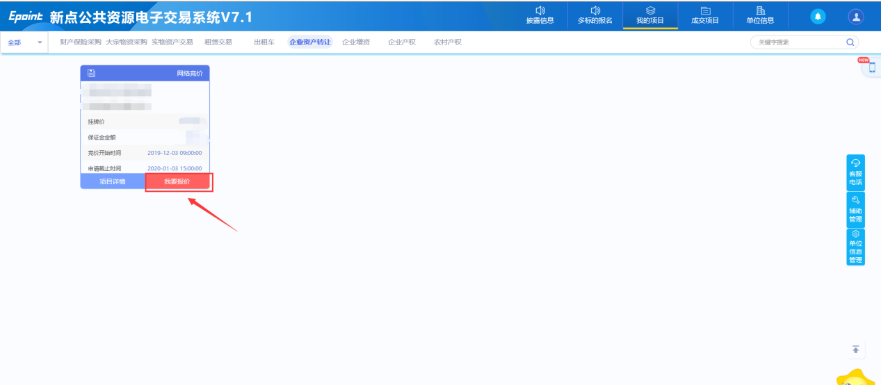

**图3.4-1图**

3.6电子竞价风险风险告知及接受确认书

勾选【我已看过】，点击【同意】

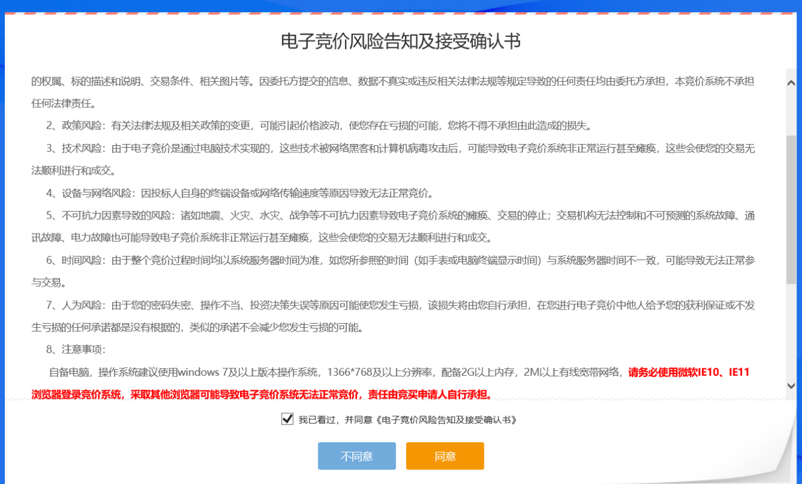

**图3.5-1图**

3.7进入竞价页面后就可网上竞价

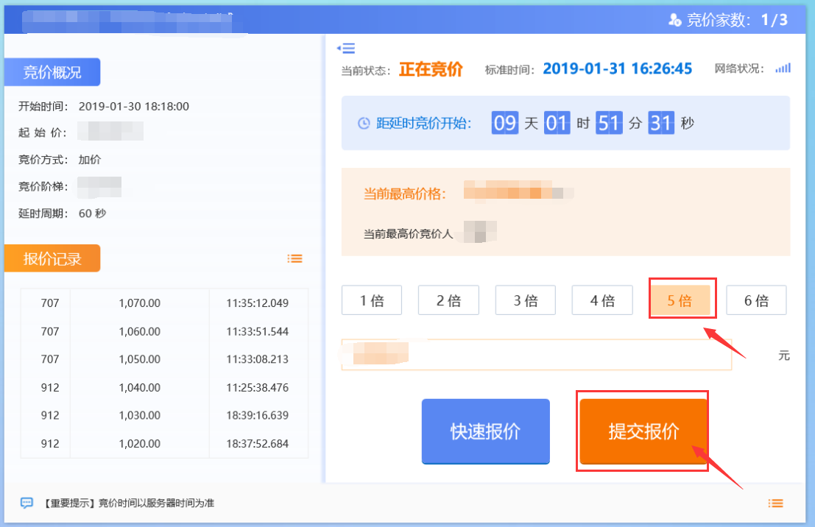

**图3.5-1图**

3.8 项目成交

点击【成交项目】可以针对成交项目进行服务费等操作。

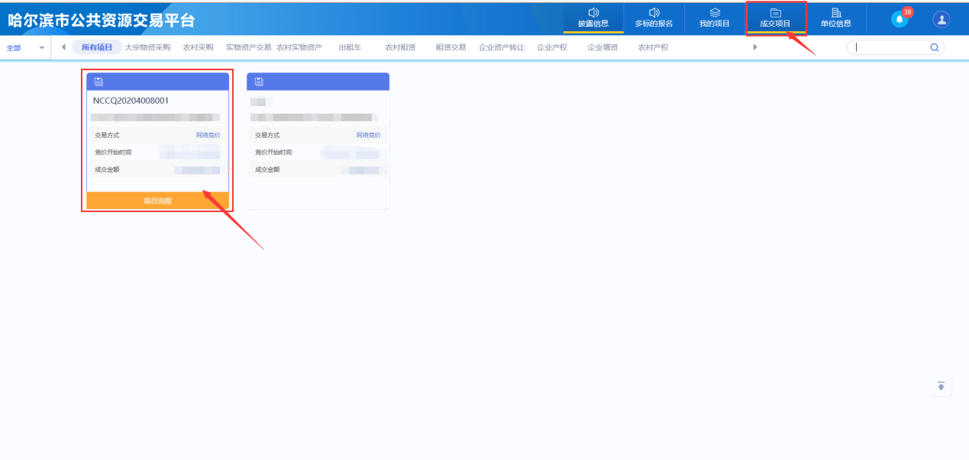

**图3.7-1**

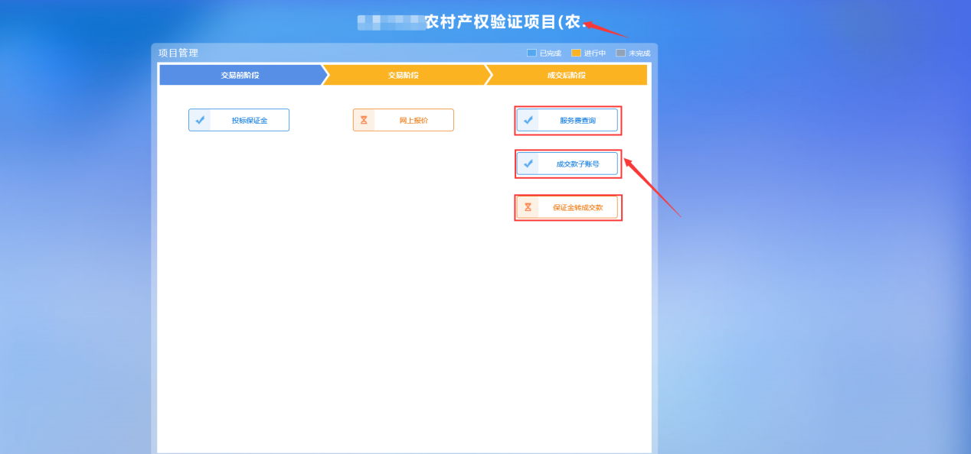

**图3.7-2**

**服务费查询**是指项目成交之后，产权中心人员根据成交项目生成服务费子账号，并根据竞价金额计算出的服务费，由成交方进行交纳服务费并查询交纳情况。根据服务费查询页面显示的金额与账号信息交纳服务费后点击查询按钮查询。

**服务费查询页面**

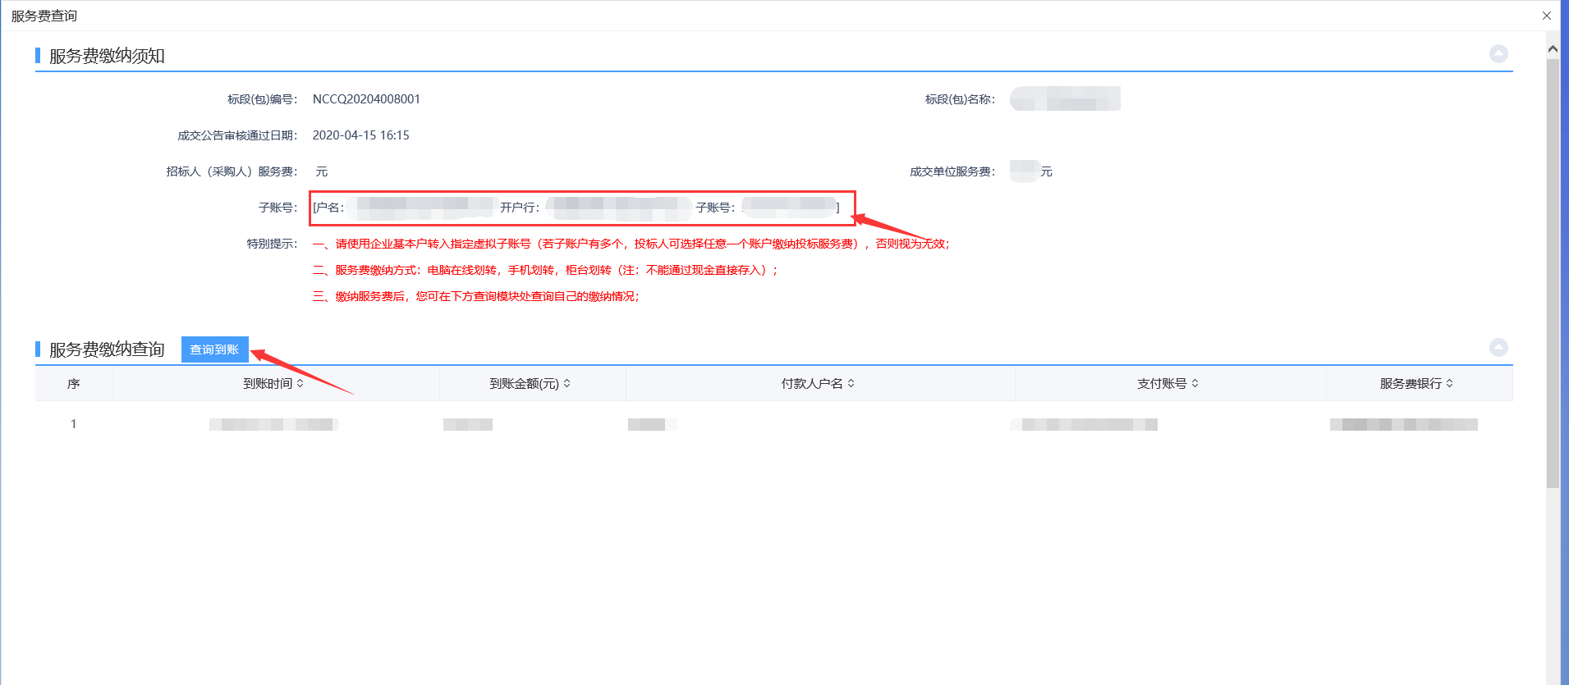

**图3.7-3**

附件3 开具发票所需信息

**注：成交服务商请在竞价截止时间后，将需要开专票/普票信息发送至指定邮箱。**